**ĐẠI HỌC MỞ**

**TP HỒ CHÍ MINH**

🕮🕮🕮

**QUẢN LÝ CHO THUÊ PHÒNG TRỌ**

**BÁO CÁO ĐỒ ÁN NGÀNH**

**CÔNG NGHỆ THÔNG TIN**

Lớp: ***DH21IT02***

Sinh viên thực hiện: ***Lê Hoàng Tấn***

Mã số sinh viên: ***2151050394***

GVHD: ***Th.S Hồ Quang Khải***

*Tp.Hồ Chí Minh- Tháng 10 Năm 2024*

Mục Lục

**CHƯƠNG I: GIỚI THIỆU TỔNG QUAN** 3

**1.** **Giới thiệu về đề tài:** 3

**2.** **Yêu cầu của đề tài:** 4

**CHƯƠNG II: GIỚI THIỆU CÁC CÔNG CỤ ĐƯỢC SỬ DỤNG** 4

**1.** **Công cụ Visual Studio:** 4

**2.** **Công cụ SQL server:** 5

**3.** **Công cụ Pycharm:** 6

**4.** **Giới thiệu về mô hình -layer (Three layer):** 7

**CHƯƠNG III: HỆ THỐNG QUẢN LÝ CHO THUÊ PHÒNG TRỌ** 8

**1.** **Giới thiệu hệ thống** 9

**1.1** **Giới thiệu sơ lược về hệ thống quản lý cho thuê phòng trọ** 9

**1.2** **Tóm tắt các chức năng của hệ thống** 10

**2.** **Phân tích và thiết kế:** 10

***2.1*** ***Xây dựng hệ thống use-case:*** 10

***2.2*** ***Đặc tả use-case:*** 13

**3.** **ô Tả Dữ Liệu(Giới thiệu các bảng trong dữ liệu):** 17

***3.1*** ***Bảng phòng:*** 17

***3.2*** ***Bảng loại phòng:*** 17

***3.3*** ***Bảng tầng:*** 17

***3.4*** ***Bảng số phòng:*** 17

***3.5*** ***Bảng chi tiết phòng:*** 18

***3.6*** ***Bảng khách hàng:*** 18

***3.7*** ***Bảng hợp đồng:*** 18

***3.8*** ***Bảng hóa đơn:*** 18

***3.9*** ***Bảng thống kê:*** 19

**4.** **Sơ đồ lớp** 19

**5.** **Sơ đồ erd** 21

**6.** **Sơ đồ rd** 22

**CHƯƠNG IV: SẢN PHẨM CỦA HỆ THỐNG QUẢN LÝ CHO THUÊ PHÒNG TRỌ** 23

**1.** **Giao diện thống kê- báo cáo:** 23

**2.** **Giao diện quản lý khách hàng:** 23

**3.** **Giao diện quản lý phòng:** 24

**4.** **Giao diện quản lý hợp đồng:** 24

**5.** **Giao diện quản lý hóa đơn:** 25

**6.** **Giao diện quản bá thương hiệu:** 25

**CHƯƠNG V: TỔNG KẾT** 25

# **CHƯƠNG I: GIỚI THIỆU TỔNG QUAN**

## **Giới thiệu về đề tài:**

* Trong thời đại công nghệ số, sự tự động hóa đã trở thành công cụ không thể thiếu để thay thế và hỗ trợ con người trong nhiều công việc, từ các tác vụ đơn giản cho đến những công việc phức tạp đòi hỏi tư duy. Công nghệ có thể giải quyết hầu hết các công việc trong nhiều lĩnh vực, tuy nhiên, vẫn có những trường hợp cần đến sự can thiệp của con người để đảm bảo tính chính xác và hiệu quả.
* Hiện nay, nhiều doanh nghiệp vừa và nhỏ, đặc biệt trong lĩnh vực quản lý cho thuê phòng, chưa tận dụng được tối đa lợi ích mà công nghệ mang lại. Điều này dẫn đến việc tiêu tốn nhiều chi phí cho quản lý vận hành, nhân sự, và dễ gặp phải các rủi ro trong việc quản lý dữ liệu thủ công. Xuất phát từ thực tế này, đề tài "Hệ thống quản lý cho thuê phòng" được triển khai với mục tiêu nâng cao hiệu quả quản lý, tiết kiệm chi phí, và giảm thiểu sai sót.

1. **Lý do chọn đề tài:**

* Trong thực tế tại khu chung cư em đang sống, công tác quản lý cho thuê phòng vẫn còn nhiều hạn chế. Doanh nghiệp hiện tại vẫn sử dụng phương thức lập hóa đơn thủ công, nhắn hóa đơn qua Zalo, dẫn đến việc tính tiền cho từng phòng trở nên cồng kềnh, mất thời gian và thiếu tính chuyên nghiệp. Điều này không chỉ gây khó khăn cho việc quản lý mà còn làm giảm trải nghiệm của khách hàng.
* Ngoài ra, doanh nghiệp chưa có sự quảng bá hiệu quả, đa phần việc cho thuê phòng phải thông qua môi giới trung gian, dẫn đến chi phí tăng thêm. Hơn nữa, việc quản lý thông tin khách hàng, dữ liệu phòng bằng sổ sách truyền thống dễ gặp phải rủi ro về mất mát hoặc hỏng hóc dữ liệu.
* Từ những bất cập này, việc xây dựng một hệ thống quản lý cho thuê phòng tự động và hiện đại là điều cần thiết, nhằm giúp doanh nghiệp tối ưu hóa quy trình quản lý, quảng bá thương hiệu, và cung cấp dịch vụ chuyên nghiệp hơn.

## **Yêu cầu của đề tài:**

* **Quản lý hợp đồng:** Hệ thống cho phép tạo mới hợp đồng khi nhập thông tin khách hàng, đồng thời hỗ trợ tính năng in và xóa hợp đồng khi cần.
* **Quản lý khách hàng:** Bao gồm các chức năng thêm mới, sửa đổi, xóa thông tin khách hàng, cũng như quản lý số lượng xe và các thông tin khác liên quan.
* **Quản lý thanh toán:** Hệ thống hỗ trợ nhập chỉ số điện, nước của từng phòng, tính toán chi phí phát sinh và tổng chi phí hàng tháng. Sau khi tính toán, hệ thống có khả năng gửi hóa đơn qua email cho khách hàng và in hóa đơn nếu cần.
* **Quản lý phòng:** Tính năng thêm, sửa, xóa thông tin phòng, đồng thời quản lý chỉ số điện, nước hàng tháng để phục vụ cho việc tính toán tiền thuê phòng.
* **Quảng bá doanh nghiệp:**
* Một website tích hợp cho phép khách hàng truy cập để biết thông tin về doanh nghiệp, các loại phòng hiện có, tình trạng phòng trống hoặc đã đầy. Website cũng cần cung cấp các phương thức liên hệ nhanh chóng, tạo điều kiện thuận lợi để khách hàng dễ dàng tiếp cận dịch vụ.
* Ngoài ra, doanh nghiệp cần đầu tư vào đội ngũ seeding trên mạng xã hội như Facebook để tăng cường sự hiện diện trực tuyến, giúp khách hàng biết đến doanh nghiệp một cách rộng rãi hơn và dễ dàng liên hệ.

***Kết luận:***

Với những yêu cầu và mục tiêu trên, hệ thống quản lý cho thuê phòng được đề xuất sẽ không chỉ giúp tối ưu hóa quá trình quản lý, giảm thiểu chi phí, mà còn nâng cao chất lượng dịch vụ, cải thiện trải nghiệm của khách hàng. Đồng thời, hệ thống này sẽ giúp doanh nghiệp dễ dàng hơn trong việc quảng bá thương hiệu và tiếp cận với nhiều khách hàng tiềm năng.

## **Các bước thực hiện:**

* **Bước 1: Phân tích yêu cầu:**

+Thu thập yêu cầu từ khách hàng.

+Phân tích và hiểu rõ các yêu cầu cụ thể của dự án.

+Xác định phạm vi của dự án và các chức năng cần thiết.

* **Bước 2: Xác định yêu cầu và chức năng:**

+Dựa trên phân tích yêu cầu, xác định các chức năng cần có trong hệ thống.

+Xác định giao diện người dùng và các tính năng phải có.

* **Bước 3: Xây dựng cơ sở dữ liệu:**

+Thiết kế cơ sở dữ liệu dựa trên yêu cầu và chức năng đã xác định.

+Xác định các bảng, mối quan hệ, và các trường dữ liệu cần thiết.

* **Bước 4: Lựa chọn ngôn ngữ lập trình:**

Chọn C# và WinForms làm ngôn ngữ và framework chính để phát triển hệ thống.

* **Bước 5: Thiết kế giao diện người dùng và chức năng:**

+Thiết kế giao diện người dùng sử dụng WinForms.

+Xây dựng các chức năng cần thiết dựa trên các yêu cầu đã xác định.

* **Bước 6: Tiến hành code và kết nối cơ sở dữ liệu:**

+Viết mã để triển khai các chức năng đã thiết kế.

+Kết nối ứng dụng với cơ sở dữ liệu bằng ADO.NET hoặc Entity Framework để truy cập và thao tác dữ liệu.

* **Bước 7: Triển khai và thực hiện:**

+Kiểm thử hệ thống để đảm bảo chức năng hoạt động đúng như mong đợi.

+Triển khai ứng dụng trên môi trường sản xuất.

+Đảm bảo sự ổn định và hiệu suất của hệ thống sau khi triển khai.

# **CHƯƠNG II: GIỚI THIỆU CÁC CÔNG CỤ ĐƯỢC SỬ DỤNG**

## **Công cụ Visual Studio:**

* **Khái niệm:** Visual Studio là một môi trường phát triển tích hợp (IDE) được phát triển bởi Microsoft .Từ khi ra đời đến nay, Visual Studio đã có rất nhiều các phiên bản sử dụng khác nhau. Điều đó, giúp cho người dùng có thể lựa chọn được phiên bản tương thích với dòng máy của mình cũng như cấu hình sử dụng phù hợp nhất.Nó là một công cụ hỗ trợ việc Debug một cách dễ dàng và mạnh mẽ như: Break Point, xem giá trị của biến trong quá trình chạy, hỗ trợ debug từng câu lệnh.
* **Ưu nhược điểm:**
* *Ưu điểm:*

-Tính đa năng : Visual Studio hỗ trợ nhiều ngôn ngữ lập trình như C#, C++, Visual Basic, Python, và nhiều ngôn ngữ khác.

-Là 1 công cụ mạnh mẽ: Visual Studio cung cấp một loạt các công cụ mạnh mẽ như trình gỡ lỗi tích hợp, trình quản lý phiên bản, và trình kiểm tra mã.

-Hỗ trợ đa nền tảng : Visual Studio hỗ trợ phát triển ứng dụng cho nhiều nền tảng như Windows, Linux và macOS

- Cộng đồng lớn : Có một cộng đồng lớn sử dụng và hỗ trợ Visual Studio, với nhiều tài liệu, hướng dẫn và plug-in được phát triển bởi cộng đồng. Nếu gửi lỗi trên repo GitHub bạn sẽ nhận được phản hồi trong vòng 4 ngày.

-Tích hợpAzure và các dịch vụ điện toán đám mây khác: Visual Studio cung cấp tích hợp tốt với các dịch vụ điện toán đám mây như Azure, giúp phát triển và triển khai ứng dụng trên đám mây trở nên dễ dàng hơn.

* *Nhược điểm:*

-Visual Studio yêu cầu tài nguyên hệ thống khá cao, đặc biệt là trong quá trình biên dịch và kiểm tra mã.

-Đối với người mới bắt đầu, giao diện của Visual Studio có thể phức tạp và khó tiếp cận. Đặc biệt là khi phát triển ứng dụng lớn và phức tạp, Visual Studio đòi hỏi máy tính có cấu hình cao để có trải nghiệm phát triển tốt nhất.

-Mặc dù Visual Studio Community Edition là miễn phí cho các dự án phi thương mại, nhưng các phiên bản Professional và Enterprise thì phải mất phí.

## **Công cụ SQL server:**

* **Khái niệm:** SQL Server chính là một **hệ quản trị dữ liệu** quan hệ sử dụng câu lệnh SQL để trao đổi dữ liệu giữa máy cài SQL Server và máy Client.  
  SQL Server được tối ưu để có thể chạy trên môi trường cơ sở dữ liệu rất lớn (Very Large Database Environment) lên đến Tera-Byte và có thể phục vụ cùng lúc cho hàng ngàn user.
* **Ưu nhược điểm:**
* *Ưu điểm:*

-Hiệu suất cao: SQL Server được tối ưu hóa để xử lý các tác vụ cơ sở dữ liệu lớn và phức tạp một cách hiệu quả, đảm bảo hiệu suất cao.

- Bảo mật mạnh mẽ : SQL Server cung cấp các tính năng bảo mật như kiểm soát truy cập, mã hóa dữ liệu và xác thực, giúp bảo vệ dữ liệu quan trọng khỏi các mối đe dọa.

- Quản lý dữ liệu tự động : SQL Server có các công cụ tự động hóa quản lý dữ liệu như lập lịch sao lưu, khôi phục dữ liệu và điều chỉnh chỉ mục, giúp giảm thiểu công việc quản trị.

-Hỗ trợ cho các doanh nghiệp : SQL Server tích hợp tốt với các ứng dụng doanh nghiệp phổ biến như Microsoft Office và các sản phẩm Microsoft khác, giúp tăng tính tương thích và tính linh hoạt.

-Tính nhất quán và tin cậy: SQL Server cung cấp các tính năng như giao dịch ACID (Atomicity, Consistency, Isolation, Durability) và các cơ chế sao lưu, khôi phục dữ liệu để đảm bảo tính nhất quán và độ tin cậy của dữ liệu.

* *Nhược điểm:*

-Về giá cả : SQL Server là một sản phẩm phần mềm thương mại, vì vậy có chi phí cần phải trả để sử dụng, đặc biệt là khi triển khai các phiên bản cao cấp hoặc khi cần mua các giấy phép sử dụng.

-Cần tài nguyên hệ thống: SQL Server có thể đòi hỏi tài nguyên hệ thống khá lớn, đặc biệt là khi xử lý các tải công việc lớn hoặc có nhiều người dùng cùng truy cập.

## **Công cụ Pycharm:**

* **Khái niệm:** PyCharm là một môi trường phát triển tích hợp (IDE - Integrated Development Environment) mạnh mẽ, chuyên dụng cho việc lập trình Python. Được phát triển bởi JetBrains, PyCharm hỗ trợ nhiều tính năng để viết mã, gỡ lỗi, kiểm thử và triển khai ứng dụng Python một cách hiệu quả. PyCharm cung cấp các công cụ cần thiết cho việc phát triển phần mềm, từ các dự án nhỏ đến các ứng dụng phức tạp, đồng thời hỗ trợ nhiều framework và thư viện phổ biến trong Python như Django, Flask, NumPy, Pandas.
* **Ưu nhược điểm:**
* *Ưu điểm:*

-Tính năng thông minh hỗ trợ lập trình: PyCharm cung cấp các tính năng tự động hoàn thành mã, phân tích mã, kiểm tra lỗi thời gian thực và đề xuất cải thiện, giúp lập trình viên giảm thiểu sai sót và tối ưu hóa quy trình viết mã.

-Hỗ trợ đa nền tảng: PyCharm có sẵn cho các hệ điều hành phổ biến như Windows, macOS và Linux, giúp lập trình viên dễ dàng làm việc trên các môi trường khác nhau.

-Tích hợp Git và các công cụ quản lý mã nguồn: PyCharm hỗ trợ Git, GitHub, Bitbucket, cùng với các hệ thống kiểm soát phiên bản khác, giúp quản lý và theo dõi thay đổi mã dễ dàng.

-Giao diện thân thiện và dễ tùy chỉnh: PyCharm có giao diện dễ sử dụng với khả năng tùy chỉnh, giúp lập trình viên có thể sắp xếp và thiết lập môi trường làm việc theo ý muốn.

-Tích hợp công cụ kiểm thử và gỡ lỗi mạnh mẽ: PyCharm hỗ trợ các công cụ kiểm thử như pytest và unittest, giúp kiểm tra và gỡ lỗi mã nhanh chóng. Công cụ gỡ lỗi tích hợp giúp theo dõi và khắc phục lỗi một cách trực quan.

-Hỗ trợ phát triển web: PyCharm hỗ trợ các framework phổ biến như Django và Flask, cung cấp các tính năng đặc biệt để phát triển các ứng dụng web với Python.

* *Nhược điểm:*

-Yêu cầu tài nguyên hệ thống: PyCharm là một IDE đầy đủ tính năng, do đó nó có thể tiêu tốn nhiều tài nguyên hệ thống, đòi hỏi máy tính có cấu hình tương đối cao để chạy mượt mà, đặc biệt là với các dự án lớn.

-Giá thành: PyCharm có phiên bản miễn phí (Community Edition), nhưng phiên bản trả phí (Professional Edition) cung cấp nhiều tính năng cao cấp hơn, đặc biệt là hỗ trợ các công cụ dành cho phát triển web và phân tích mã phức tạp. Điều này có thể gây khó khăn cho những người dùng không muốn trả phí.

## **Giới thiệu về mô hình -layer (Three layer):**

* **Chức năng cơ bản:** -Mô hình 3 lớp (hay còn được gọi là N-layer architecture) là một kiến trúc phổ biến trong phát triển phần mềm, đặc biệt là trong các ứng dụng web và các ứng dụng doanh nghiệp. Các lớp chính bao gồm:
* Presentation Layer
* Business Logic Layer
* Data Access Layer
* **Hiệu quả:** Mô hình 3 lớp giúp tăng tính phân chia trách nhiệm trong ứng dụng, giúp dễ dàng quản lý, bảo trì và mở rộng. Sự phân chia rõ ràng giữa các lớp này giúp tạo ra một kiến trúc linh hoạt, dễ bảo trì và mở rộng.
* **Ứng dụng trong đồ án:** Trong bài sử dụng mô hình 3 lớp như sau :Business Logic Layer (BUS),Data Access Layer(DAL),Data Transfer Object(DTO:
* DAL: Kết nối CSDL, truy vấn dữ liệu, thêm , sửa, xóa dữ liệu từ CSDL.
* DTO: Truyền dữ liệu giữa BUS và DAL , và chuyển dữ liệu giữa các thành phần trong ứng dụng một cách hiệu quả và đồng nhất.
* BUS: Xử lý Logic kinh doanh và kiểm tra các nghiệp vụ trước khi cập nhật dữ liệu

# **CHƯƠNG III: HỆ THỐNG QUẢN LÝ CHO THUÊ PHÒNG TRỌ**

*Chương này nhầm giới thiệu chi tiết hệ thống quản lý cho thuê phòng trọ và tóm tắt các chức năng của hệ thống kèm theo phân tích thiết kế*

## **Giới thiệu hệ thống**

### **Giới thiệu sơ lược về hệ thống quản lý cho thuê phòng trọ**

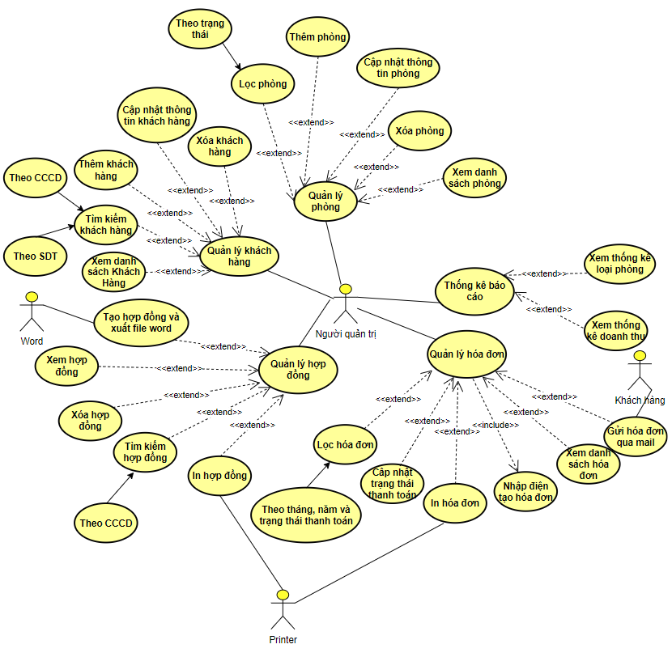

### **Tóm tắt các chức năng của hệ thống**

## **Phân tích và thiết kế:**

### ***Xây dựng hệ thống use-case:***

#### **2.1.1 Use-case quản lý phòng**

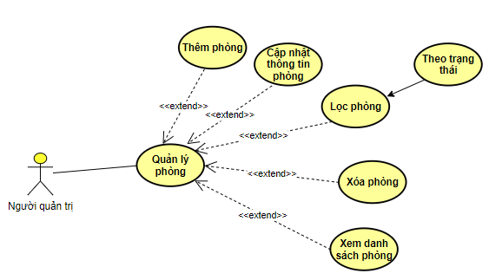

UC-2.1.1

#### **2.1.2 Use-case quản lý khách hàng**

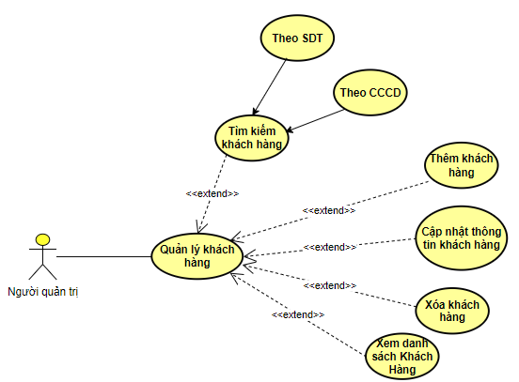

UC-2.1.2

#### **2.1.3 Use-case quản lý hóa đơn**

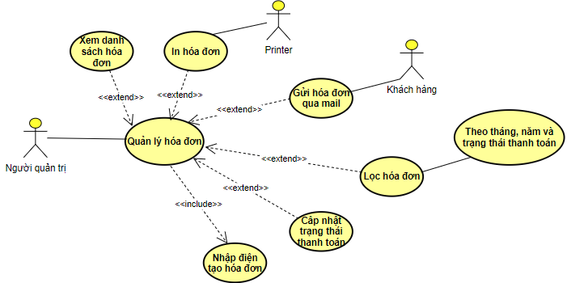

UC-2.1.3

#### **2.1.4 Use-case quản lý thống kê-báo cáo**

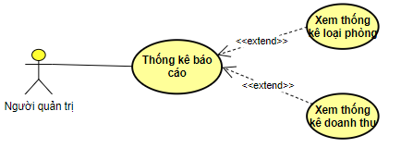

UC-2.1.4

#### **2.1.5 Use-case quản lý hợp đồng**

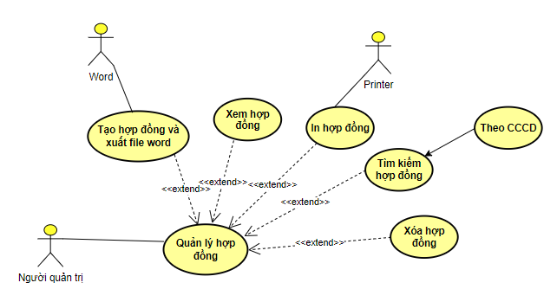 UC-2.1.5

### ***Đặc tả use-case:***

#### **Chức năng quản lý phòng:**

|  |  |
| --- | --- |
| **Use case Id** | UC-2.1.1 |
| **Tên use case** | Quản Lý Phòng |
| **Mô tả** | Use case này cho phép nhân viên quản lý các hoạt động liên quan đến chức năng quản lý phòng |
| **Actor chính** | Người dùng: nhân viên |
| **Tiền điều**  **kiện** | Nhân viên có quyền sử dụng hệ thống và sử dụng các chức năng trong hệ thống |
| **Hậu điều**  **kiện** | - |
| **Luồng hoạt động** | 1. Nhân viên truy cập vào giao diện chính 2. Hệ thống hiển thị giao diện quản lý phòng và các tác vụ 3. Nhân viên hoạt động với các tác vụ   +Thêm phòng  +Sửa phòng  +Xóa phòng  +Xem danh sách phòng  +Lọc phòng dựa vào trạng thái Đã/Chưa cho thuê   1. Hệ thống ghi nhận. |
| **Luồng thay thế** | Ở bước 3 , nếu nhân viên muốn thêm phòng hệ thống sẽ yêu cầu nhập các thông tin phòng để thêm. Nếu nhân viên muốn sửa thông tin phòng có thể nhập vào mã số phòng hoặc click vào hàng chứa dữ liệu muốn sửa hệ thống sẽ tự nhập thông tin phòng vào các ô dữ liệu cho nhân viên chỉnh sửa. Sau đó hệ thống lưu thông tin truy cập mới và đẩy lên CSDL . |
| **Luồng ngoại lệ** | Ở bước 2:Nếu hệ thống gặp vấn đề khi hiển thị thông tin hoặc kết nối CSDL thất bại🡪 Hệ thống sẽ báo lỗi trên màn hình. |

#### **Chức năng quản lý khách hàng:**

|  |  |
| --- | --- |
| **Use case Id** | UC-2.1.2 |
| **Tên use case** | Quản Lý Khách Hàng |
| **Mô tả** | Use case này cho phép nhân viên quản lý các hoạt động liên quan đến chức năng về quản lý khách hàng. |
| **Actor chính** | Người dùng: nhân viên |
| **Tiền điều**  **kiện** | Nhân viên có quyền sử dụng hệ thống và sử dụng các chức năng trong hệ thống |
| **Luồng hoạt động** | 1. Nhân viên truy cập vào giao diện chính 2. Hệ thống hiển thị giao diện quản lý khách hàng và các tác vụ 3. Nhân viên hoạt động với các tác vụ   +Thêm khách hàng  +Sửa thông tin khách hàng  +Xóa khách hàng  +Xem danh sách khách hàng  +Tìm kiếm khách hàng dựa trên CCCD hoặc SĐT   1. Hệ thống ghi nhận. |
| **Luồng thay thế** | Ở bước 3 , nếu nhân viên muốn thêm khách hàng hệ thống sẽ yêu cầu nhập các thông tin khách hàng cần thêm. Nếu nhân viên muốn sửa thông tin khách hàng có thể nhập vào mã khách hàng hoặc click vào hàng chứa dữ liệu muốn sửa hệ thống sẽ tự nhập thông tin khách hàng vào các ô dữ liệu cho nhân viên chỉnh sửa. Sau đó hệ thống lưu thông tin truy cập mới và đẩy lên CSDL . |
| **Luồng ngoại lệ** | Ở bước 2:Nếu hệ thống gặp vấn đề khi hiển thị thông tin hoặc kết nối CSDL thất bại🡪 Hệ thống sẽ báo lỗi trên màn hình. |

#### **Chức năng quản lý hóa đơn :**

|  |  |
| --- | --- |
| **Use case Id** | UC-2.1.3 |
| **Tên use case** | Quản Lý Hóa Đơn |
| **Mô tả** | Use case này cho phép nhân viên quản lý các hoạt động liên quan đến chức năng về quản lý hóa đơn. |
| **Actor chính** | Người dùng: nhân viên |
| **Actor phụ** | Khách hàng, máy in |
| **Tiền điều**  **kiện** | Nhân viên có quyền sử dụng hệ thống và sử dụng các chức năng trong hệ thống |
| **Luồng hoạt động** | 1. Nhân viên truy cập vào giao diện chính 2. Hệ thống hiển thị giao diện quản hóa đơn và các tác vụ 3. Nhân viên hoạt động với các tác vụ   +Nhập số điện khách hàng đã sử dụng để tạo hóa đơn  +In hóa đơn  +Cập nhật trạng thái thanh toán của hóa đơn  +Gửi mail hóa đơn cho khách hàng  +Lọc hóa đơn(Dựa vào tháng, năm, và trạng thái thanh toán)  +Xem danh sách các hóa đơn   1. Hệ thống ghi nhận. |
| **Luồng thay thế** | Ở bước 3, nếu nhân viên muốn tạo mới hóa đơn thì hệ thống sẽ yêu cầu nhập vào số điện trên đồng hồ điện của các phòng đang cho thuê để tính tiền cho hóa đơn. Nếu nhân viên muốn gửi hóa đơn tới khách hàng sẽ có các bước có thể in hóa đơn để gửi trực tiếp đến khách hàng ngoài ra có thể gửi mail hóa đơn cần thành toán đến khách hàng. Sau đó hệ thống lưu thông tin truy cập mới và đẩy lên CSDL . |
| **Luồng ngoại lệ** | Ở bước 2:Nếu hệ thống gặp vấn đề khi hiển thị thông tin hoặc kết nối CSDL thất bại🡪 Hệ thống sẽ báo lỗi trên màn hình. |

#### **Chức năng thống kê-báo cáo:**

|  |  |
| --- | --- |
| **Use case Id** | UC-2.1.4 |
| **Tên use case** | Thống Kê-Báo Cáo |
| **Mô tả** | Use case này cho phép nhân viên theo dõi các hoạt động liên quan đến doanh thu và dữ liệu các loại phòng. |
| **Actor chính** | Người dùng: nhân viên |
| **Tiền điều**  **kiện** | Nhân viên có quyền sử dụng hệ thống và sử dụng các chức năng trong hệ thống |
| **Luồng hoạt động** | 1. Nhân viên truy cập vào giao diện chính 2. Hệ thống hiển thị giao diện thống kê các dữ liệu và tác vụ liên quan 3. Nhân viên hoạt động với các tác vụ   +Xem thống kê doanh thu của các tháng qua biểu đồ  +Xem thống kê các loại phòng  +Xem dữ liệu cho thuê và trống của các loại phòng   1. Hệ thống ghi nhận. |
| **Luồng thay thế** | Ở bước 3 nếu nhân viên muốn xem thông tin về thống kê doanh thu hay thống kê phòng thì lựa chọn tác vụ có liên quan. Sau đó hệ thống lưu thông tin truy cập mới và đẩy lên CSDL . |
| **Luồng ngoại lệ** | Ở bước 2:Nếu hệ thống gặp vấn đề khi hiển thị thông tin hoặc kết nối CSDL thất bại🡪 Hệ thống sẽ báo lỗi trên màn hình. |

#### **Chức năng quản lý hợp đồng:**

|  |  |
| --- | --- |
| **Use case Id** | UC-2.1.5 |
| **Tên use case** | Quản Lý Hợp Đồng |
| **Mô tả** | Use case này cho phép nhân viên quản lý các hoạt động liên quan đến chức năng về quản lý hợp đồng. |
| **Actor chính** | Người dùng: nhân viên |
| **Actor phụ** | Máy in |
| **Tiền điều**  **kiện** | Nhân viên có quyền sử dụng hệ thống và sử dụng các chức năng trong hệ thống |
| **Luồng hoạt động** | 1. Nhân viên truy cập vào giao diện chính 2. Hệ thống hiển thị giao diện quản hóa đơn và các tác vụ 3. Nhân viên hoạt động với các tác vụ   +Nhập số điện khách hàng đã sử dụng để tạo hóa đơn  +In hóa đơn  +Cập nhật trạng thái thanh toán của hóa đơn  +Gửi mail hóa đơn cho khách hàng  +Lọc hóa đơn(Dựa vào tháng, năm, và trạng thái thanh toán)  +Xem danh sách các hóa đơn   1. Hệ thống ghi nhận. |
| **Luồng thay thế** | Ở bước 3, nếu nhân viên muốn tạo mới hóa đơn thì hệ thống sẽ yêu cầu nhập vào số điện trên đồng hồ điện của các phòng đang cho thuê để tính tiền cho hóa đơn. Nếu nhân viên muốn gửi hóa đơn tới khách hàng sẽ có các bước có thể in hóa đơn để gửi trực tiếp đến khách hàng ngoài ra có thể gửi mail hóa đơn cần thành toán đến khách hàng. Sau đó hệ thống lưu thông tin truy cập mới và đẩy lên CSDL . |
| **Luồng ngoại lệ** | Ở bước 2:Nếu hệ thống gặp vấn đề khi hiển thị thông tin hoặc kết nối CSDL thất bại🡪 Hệ thống sẽ báo lỗi trên màn hình. |

## **ô Tả Dữ Liệu(Giới thiệu các bảng trong dữ liệu):**

### ***Bảng phòng:***

|  |  |  |  |
| --- | --- | --- | --- |
| **Tên cột** | **Kiểu dữ liệu** | **Ý nghĩa** | **Ghi Chú** |
| MaPhong | Int | Mã Phòng | Khóa Chính |
| TrangThai | Int | Trạng thái thuê của phòng |  |
| MaLP | Int | Mã loại phòng | Khóa phụ |
| MaSP | Int | Mã số phòng | Khóa phụ |
| MaTang | Int | Mã Tầng | Khóa phụ |

### ***Bảng loại phòng:***

|  |  |  |  |
| --- | --- | --- | --- |
| **Tên cột** | **Kiểu dữ liệu** | **Ý nghĩa** | **Ghi Chú** |
| MaLP | Int | Mã Phòng | Khóa Chính |
| TenLP | Nvarchar(50) | Tên loại phòng |  |
| GiaTien | Int | Giá tiền cho thuê phòng |  |
| DienTich | Int | Diện tích phòng |  |

### ***Bảng tầng:***

|  |  |  |  |
| --- | --- | --- | --- |
| **Tên cột** | **Kiểu dữ liệu** | **Ý nghĩa** | **Ghi Chú** |
| MaTang | Int | Mã tầng | Khóa Chính |
| TenTang | Char(10) | Tên tầng |  |

### ***Bảng số phòng:***

|  |  |  |  |
| --- | --- | --- | --- |
| **Tên cột** | **Kiểu dữ liệu** | **Ý nghĩa** | **Ghi Chú** |
| MaSP | Int | Mã số phòng | Khóa Chính |
| TenPhong | Nvarchar(50) | Tên số phòng |  |

### ***Bảng chi tiết phòng:***

|  |  |  |  |
| --- | --- | --- | --- |
| **Tên cột** | **Kiểu dữ liệu** | **Ý nghĩa** | **Ghi Chú** |
| MaCTP | Int | Mã chi tiết phòng | Khóa Chính |
| SoDienCu | Int | Số điện tháng trước |  |
| SoDienMoi | Int | Số điện tháng này |  |
| SoXe | Int | Số lượng xe khách thuê phòng |  |
| SoNguoi | Int | Số người ở khi thuê phòng |  |
| MaPhong | Int | Mã phòng | Khóa phụ |

### ***Bảng khách hàng:***

|  |  |  |  |
| --- | --- | --- | --- |
| **Tên cột** | **Kiểu dữ liệu** | **Ý nghĩa** | **Ghi Chú** |
| MaKH | Int | Mã khách hàng | Khóa chính |
| Ho | Nvarchar(50) | Họ khách thuê |  |
| Ten | Nvarchar(50) | Tên khách thuê |  |
| NamSinh | Datetime | Ngày tháng năm sinh khách thuê |  |
| CCCD | Char(12) | CCCD khách thuê |  |
| SDT | Char(10) | Số điện thoại khách thuê |  |
| Email | Varchar(100) | Email của khách thuê |  |
| QueQuan | Nvarchar(50) | Quê quán khách thuê |  |
| SoXe | Int | Số xe của khách |  |
| MaPhong | Int | Mã phòng liên kết | Khóa phụ |

### ***Bảng hợp đồng:***

|  |  |  |  |
| --- | --- | --- | --- |
| **Tên cột** | **Kiểu dữ liệu** | **Ý nghĩa** | **Ghi Chú** |
| MaHDong | Int | Mã hợp đồng | Khóa chính |
| NgayThangBD | Datetime | Ngày tháng bắt đầu hợp đồng |  |
| NgayThangKT | Datetime | Ngày tháng kết thúc hợp đồng |  |
| TienCoc | Int | Tiền đặt cọc của khách |  |
| MaPhong | Int | Mã phòng khách thuê | Khóa phụ |
| MaKH | Int | Mã khách hàng | Khóa phụ |

### ***Bảng hóa đơn:***

|  |  |  |  |
| --- | --- | --- | --- |
| **Tên cột** | **Kiểu dữ liệu** | **Ý nghĩa** | **Ghi Chú** |
| MaHDon | Int | Mã hóa đơn | Khóa chính |
| PhiDV | Int | Phí dịch vụ khách đã sử dụng |  |
| SoDien | Int | Số điện khách sử dụng trong tháng đó |  |
| NgayThang | Datetime | Ngày tháng của hóa đơn |  |
| TrangThaiIn | Int | Trạng thái in hóa đơn |  |
| TrangThaiThanhToan | Int | Trạng thái thanh toán hóa đơn |  |
| MaHDong | Int | Mã hợp đồng liên kết | Khóa phụ |

### ***Bảng thống kê:***

|  |  |  |  |
| --- | --- | --- | --- |
| **Tên cột** | **Kiểu dữ liệu** | **Ý nghĩa** | **Ghi Chú** |
| MaTK | Int | Mã thống kê | Khóa chính |
| TenTang | Char(10) | Tên tầng thống kê |  |
| TenPhong | Char(10) | Tên phòng thống kê |  |
| ThangTK | Int | Tháng thống kê |  |
| NamTK | Int | Năm thống kê |  |
| GiaTri | Int | Giá trị số tiền thống kê |  |

## **Sơ đồ lớp**

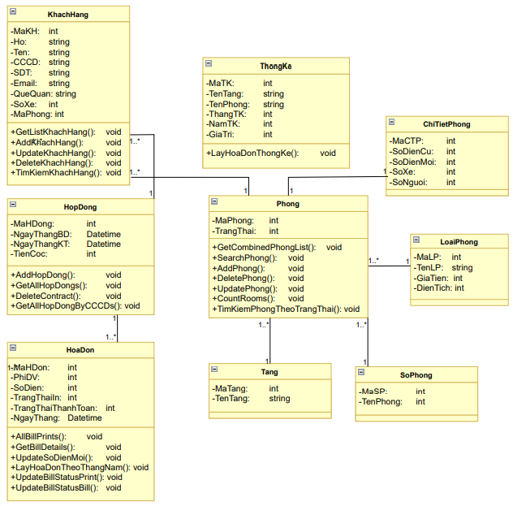

## **Sơ đồ erd**

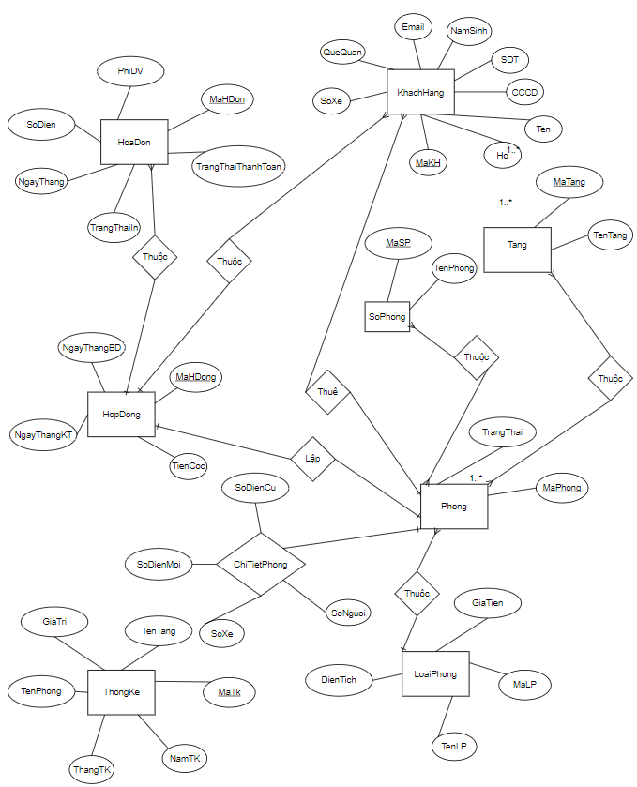

## **Sơ đồ rd**

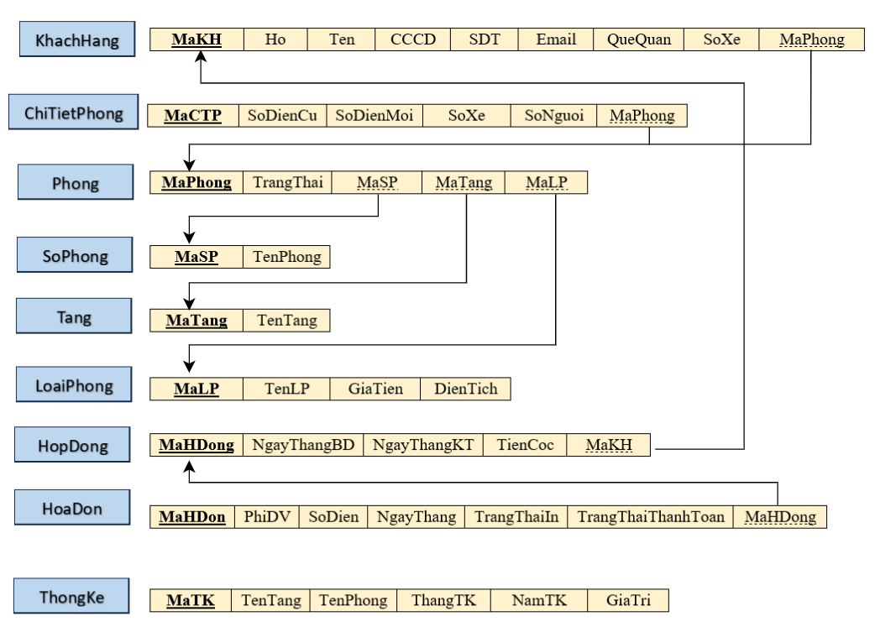

# **CHƯƠNG IV: SẢN PHẨM CỦA HỆ THỐNG QUẢN LÝ CHO THUÊ PHÒNG TRỌ**

## **Giao diện thống kê- báo cáo:**

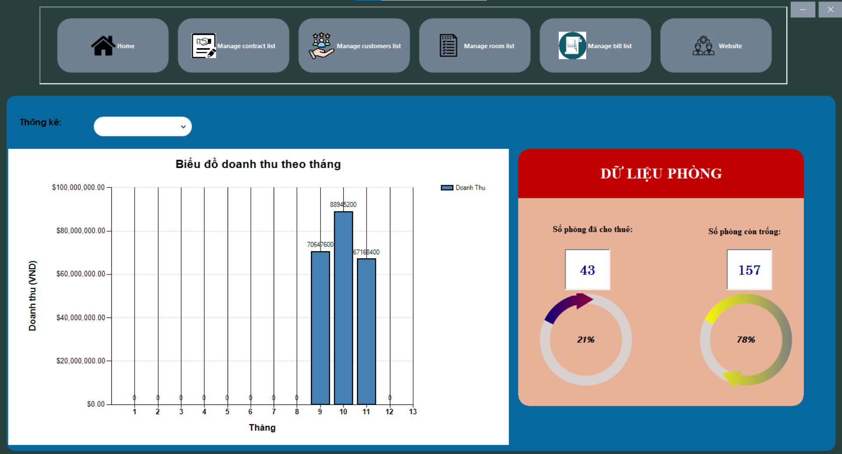

## **Giao diện quản lý khách hàng:**

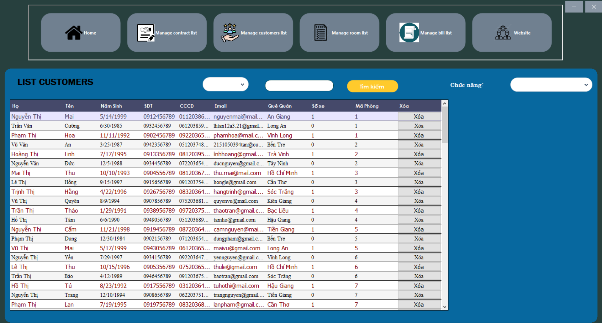

## **Giao diện quản lý phòng:**

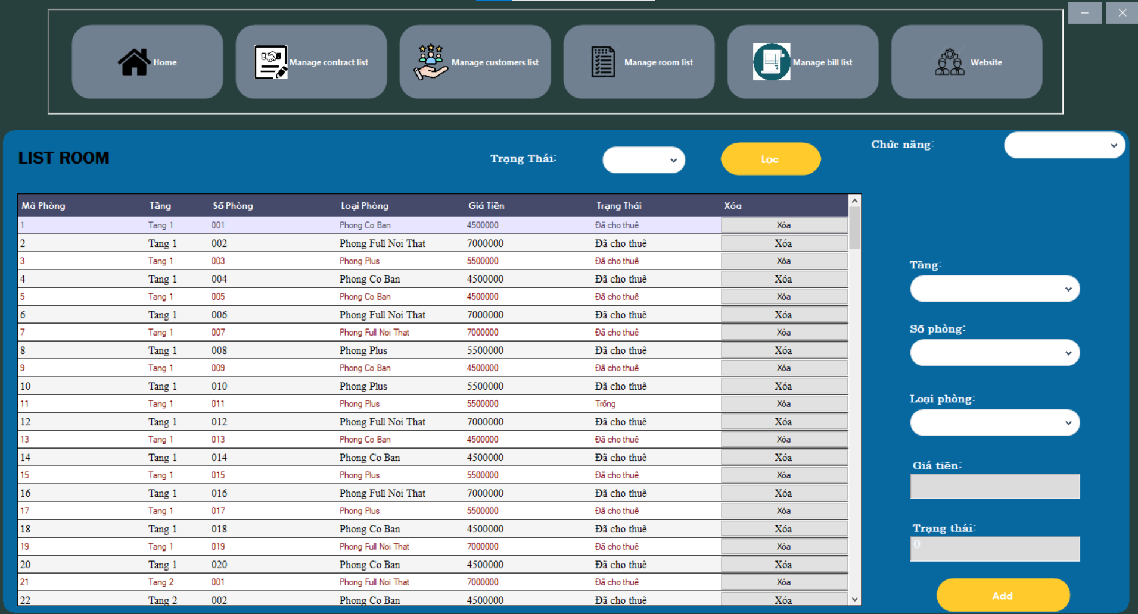

## **Giao diện quản lý hợp đồng:**

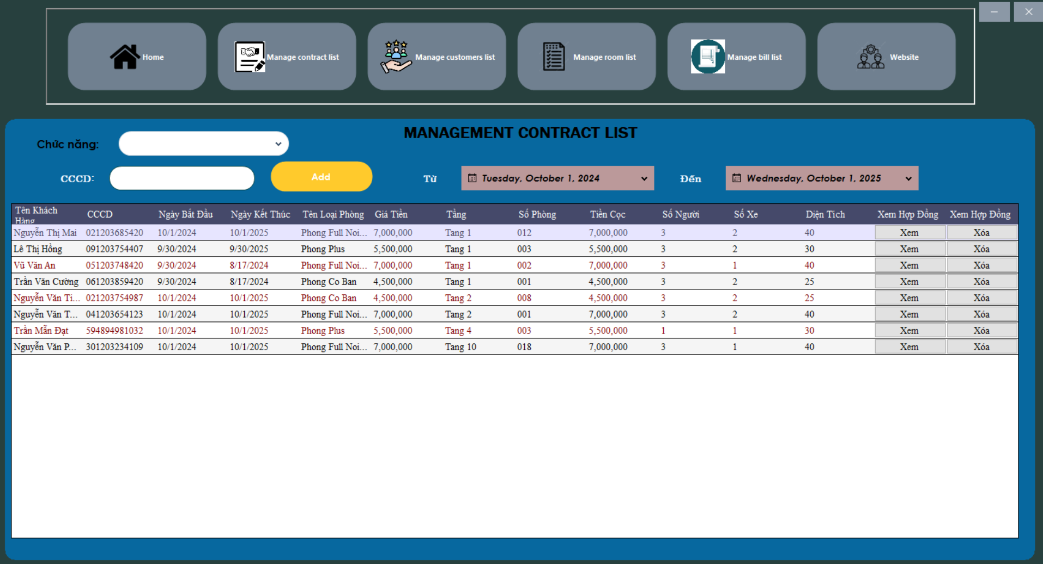

## **Giao diện quản lý hóa đơn:**

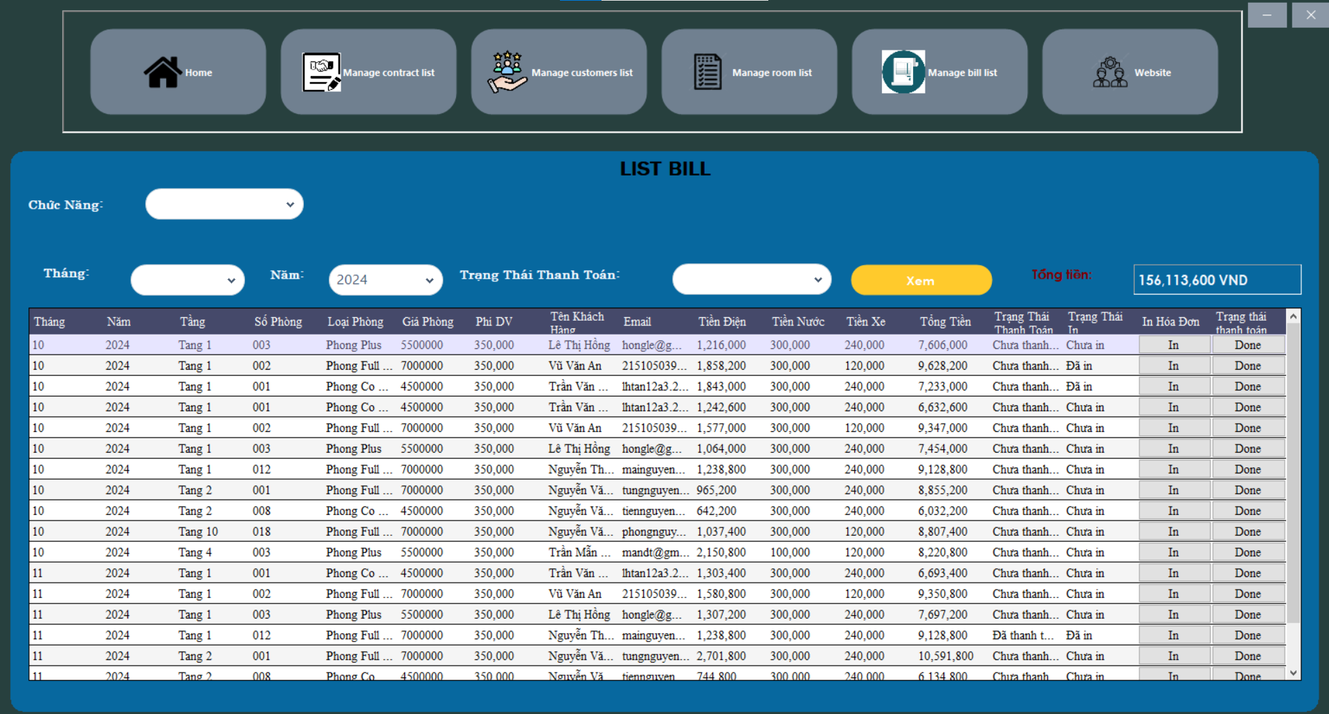

## **Giao diện quản bá thương hiệu:**

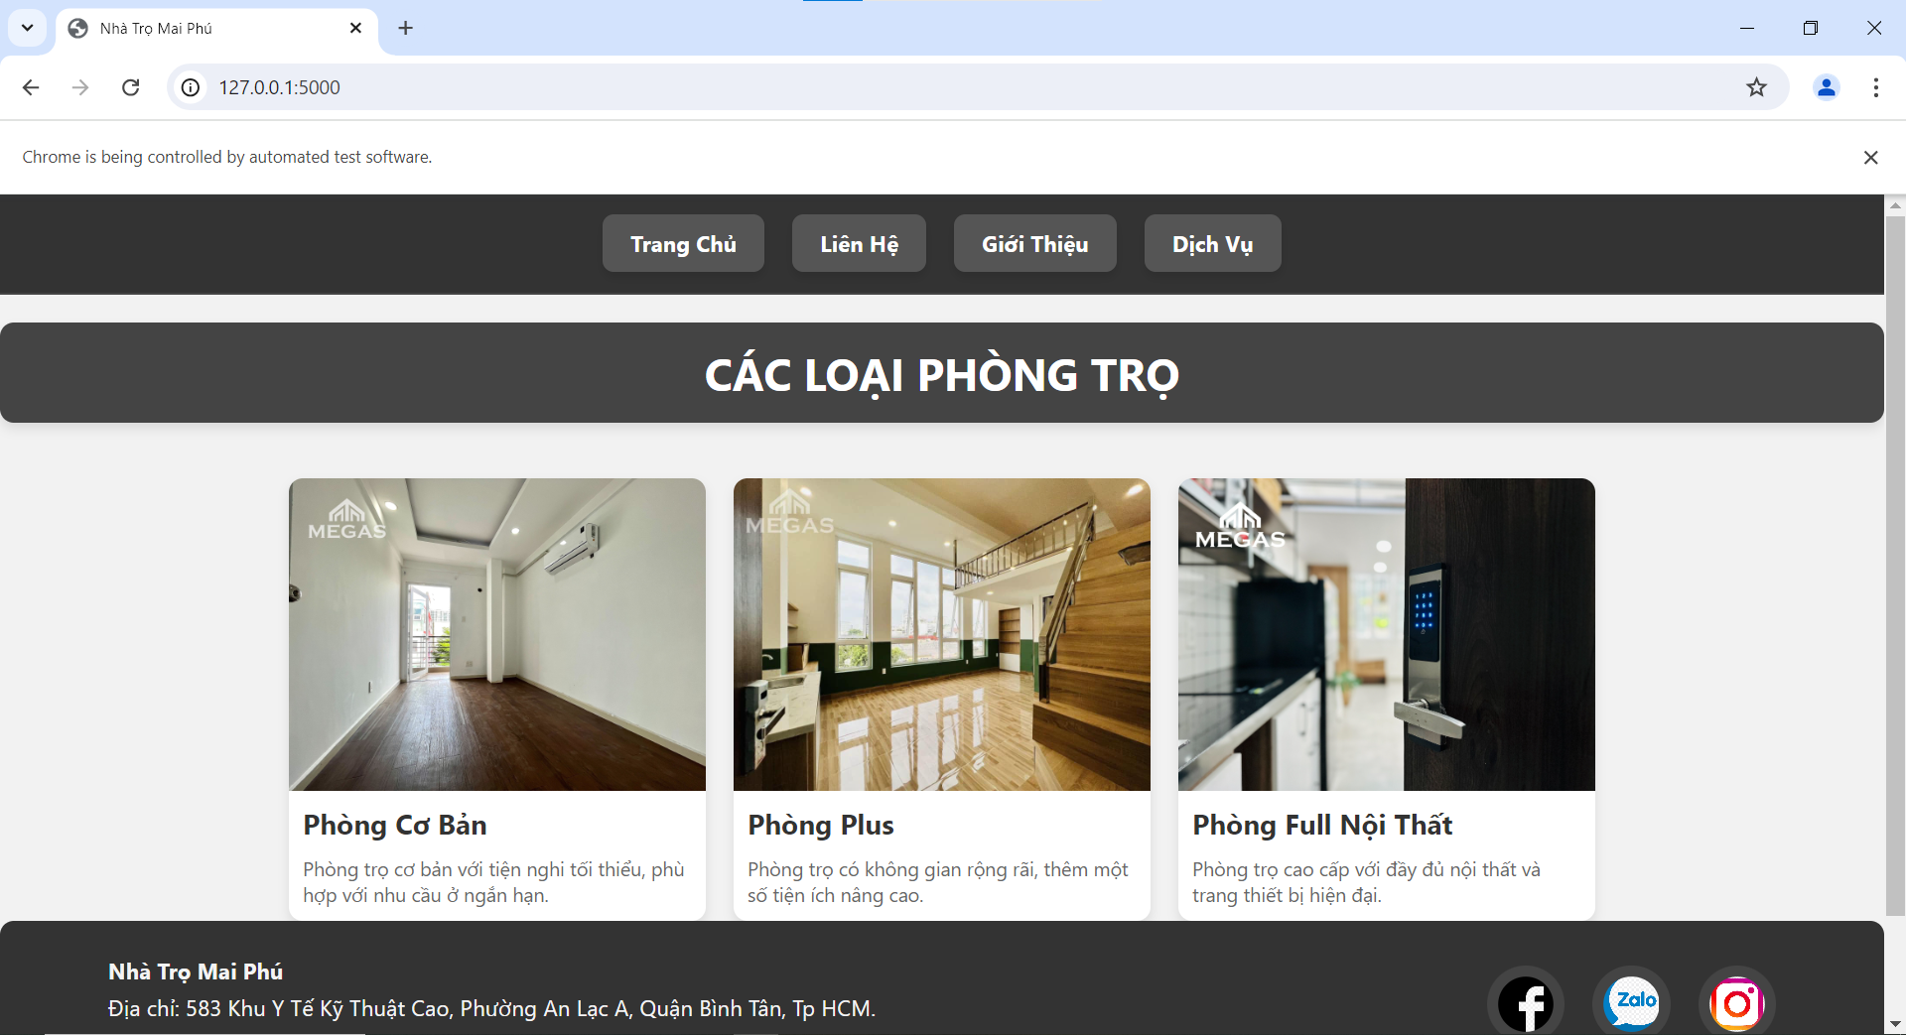

# **CHƯƠNG V: TỔNG KẾT**

## **Kết quả đạt được của đề tài:**

* **Về nội dung:** Đề tài đã phản ánh đúng được những thiếu sót trong thực tế và đã hoàn thiện ở mức tương đối. Các tác vụ và chức năng quản lý hầu hết đều đầy đủ, giúp loại bỏ được những vấn đề nan giải trong quá trình quản lý và đổi mới. Hệ thống này không chỉ giúp doanh nghiệp tiết kiệm nguồn nhân lực và thời gian quản lý mà còn cải thiện trải nghiệm của người dùng, một kết quả rất tích cực.
* **Về hình thức:** Em tự đánh giá rằng khả năng tư duy của mình đã phát triển hơn trong việc xây dựng cơ sở dữ liệu cũng như tư duy logic trong các câu lệnh. Sự liên kết giữa các hàm và lớp hỗ trợ lẫn nhau một cách hiệu quả. Bên cạnh đó, em đã suy nghĩ sâu hơn về việc thiết kế các lớp sao cho dễ bảo trì và mở rộng trong tương lai.
* **Về cá nhân:** Việc thực hiện đề tài đã giúp em rèn luyện được các kỹ năng tự lập và quản lý thời gian. Em đã tự chủ trong quá trình xây dựng và nghiên cứu đề tài, không chờ đợi hay phụ thuộc vào người khác. Với quyết tâm và sự nỗ lực, em đã cố gắng hoàn thành đề tài một cách nhanh chóng và hoàn thiện nhất có thể.
* **Về kiến thức:** Qua quá trình xây dựng đề tài, em đã có thêm nhiều nền tảng kiến thức mới. Việc tự mình nghiên cứu đã giúp em khám phá và làm quen với một số công nghệ mới, các phương pháp lập trình hiện đại hơn, và công cụ mới. Dù vậy, em cũng rút ra bài học về việc không quá lệ thuộc vào công cụ, mà quan trọng là sự sáng tạo và áp dụng linh hoạt vào từng tình huống.

## **Hạn chế của đề tài:**

*Tuy nhiên, việc xây dựng một hệ thống tương đối phức tạp như vậy cũng không tránh khỏi những thiếu sót và hạn chế mà bản thân em có thể chưa lường trước được. Cần có thời gian hoặc sự góp ý của người dùng để từ đó cải thiện thêm. Một số vấn đề còn hạn chế trong đề tài như:*

* **Hạn chế trong việc xây dựng cơ sở dữ liệu: Đôi khi xây dựng cơ sở dữ liệu vẫn còn các mặt thiếu sót cho đến khi vào đề tài thực hành thì thấy các vấn đề bắt đầu xuất hiện, khiến cho việc thực hiện có đối chút khó khắn và có thể không cải thiện được cơ sở dữ liệu tốt hơn**
* **Hạn chế của giao diện:** Đây là một đề tài do cá nhân em xây dựng, nên tất cả giao diện có thể đối với em là ưa nhìn và thân thiện. Tuy nhiên, khi đưa vào thực tế, khách hàng hoặc người dùng có thể không cảm thấy ưng ý, dẫn đến việc cần phải cải thiện để phù hợp hơn với nhu cầu và thị hiếu của họ.
* **Hạn chế về quảng bá:** Dù thời gian thực hiện không quá ngắn, em vẫn chưa thực sự tận dụng hết cơ hội để ứng dụng các vấn đề thực tiễn vào việc quảng bá thương hiệu. Điều này khiến hệ thống chưa tiến gần đến khách hàng thuê phòng như mong đợi. Việc nâng cao chiến lược quảng bá và kết nối tốt hơn với đối tượng khách hàng mục tiêu là cần thiết để tăng cường hiệu quả của hệ thống.

## **Hướng phát triển đề tài trong tương lai:**

*Như em đã thông tin ở phần hạn chế, đề tài của em thực sự chưa hoàn thiện hoàn toàn và cần phải có những cải tiến hơn nữa trong tương lai. Em có một số đề xuất trong tương lai như sau:*

* **Ứng dụng AI:** Để có thể trả lời cho người dùng về số phòng trống hiện tại, hoặc trao đổi và phân tích xu hướng thị trường để xác định những loại hình dịch vụ nào đang được khách hàng quan tâm. Ngoài ra, AI có thể đề xuất các phương án phát triển cho loại hình doanh nghiệp.
* **Tính toán thêm các chi phí phát sinh như:** Lương nhân viên, tiền điện và nước chi trả cho toàn bộ tòa nhà trong tháng, chi phí bảo trì và các chi phí phát sinh khác. Từ những yếu tố này, hệ thống có thể đưa ra các con số cụ thể về doanh thu nhằm trực quan hóa nguồn tiền của doanh nghiệp.
* **Xây dựng thêm kênh chat và quảng bá:** Cho khách hàng trên website, đồng thời tích hợp các thông tin như khuyến mãi hay trạng thái phòng để cung cấp đầy đủ thông tin hơn cho các đối tượng khách hàng.